OPĆINA VELIKA KLADUŠA

REGULACIONI PLAN „ŠUMATAČKE LUKE“

NACRT


KANTONALNI ZAVOD ZA PROSTORNO UREĐENJE I PLANIRANJE, BIHAĆ

Bihać, septembar 2026. godine
__________________________________________________________________________________


BOSNA I HERCEGOVINA
Federacija Bosne i Hercegovine
UNSKO-SANSKI KANTON
OPĆINA VELIKA KLADUŠA

REGULACIONI PLAN „ŠUMATAČKE LUKE“

NACRT

Nosilac pripreme:
OPĆINA VELIKA KLADUŠA
Općinski načelnik: Boris Horvat

Nosilac izrade:
KANTONALNI ZAVOD ZA PROSTORNO UREĐENJE I PLANIRANJE
Direktor: Amel Alagić

Bihać, septembar 2026. godine
__________________________________________________________________________________

REGULACIONI PLAN „ŠUMATAČKE LUKE“

NACRT PLANA

Nosilac pripreme: OPĆINA VELIKA KLADUŠA,
ul. Hamdije Pozderca 3, Velika Kladuša
Općinski načelnik: Boris Horvat

Nosilac izrade: KANTONALNI ZAVOD ZA PROSTORNO UREĐENJE I PLANIRANJE
Alije Đerzelzeza broj: 2, Bihać, 037/971-214
Direktor: Amel Alagić

Stručni planerski tim:
Asmir Muslić, dipl.ing. arh
Zulić Hasan, dipl.ing.građ.
Adijan Alijagić, dipl.ing. arh.
Dževad Duraković,dipl.ing. arh.
Senada Husak, dipl.ing.saob.
Dario Galinec, Bsc.ing.građ.
Amina Čaušević Šahinović Bsc.ing.geod. i geoinf.
Tanja Skopljak, dipl.ecc.
Emir Kadirić, rud.teh.

Bihać, septembar 2026. godine
Sadržaj Nacrta Regulacionog plana „Šumatačke Luke“ Velika Kladuša:

I OPĆA DOKUMENTACIJA
II TEKSTUALNI DIO

- Uvod
IIzvod iz prostornog plana USK
IIPostojeće stanje
1. Prirodni uslovi
2. Namjena površina,
3. Fizička struktura prostorne cjeline,
4. Saobraćaj
5. Vodosnabdjevanje i odvodnja
6. Elektroenergetika
7. Kulturno historijsko nasljeđe
8. Okoliš i rekreacija
9. Mjere zaštite od nepogoda
10. Mjere zaštite licasa smanjenim tjelesnim mogućnostima
11. Analiza ograničenja u prostoru
12. Katastarski i vlasnički podaci o zemljištu
13. Analiza i vrednovanje stanja
14. Mogućnosti izgradnje, uređenja i korištenja prostorne cjeline
15. Obrazloženje urbanističkog koncepta i uređenje prostora

III Odluka o provođenju Regulacionog plana„Šumatačke luke“ u Velikoj Kladuši

IV GRAFIČKI DIO
List br.1. – Izvod iz Prostornog plana Unsko-sanskog kantona
List br.2. - Snimak postojećeg stanja
List br.3. – Namjena površina
List br.4. – Koncept uređenja prostora
List br.5. – Plan saobraćaja
List br.6. – Plan parcelacije
List br.7. – Regulacione i građevinske linije
List br.8. – Hidrotehnička infrastruktura
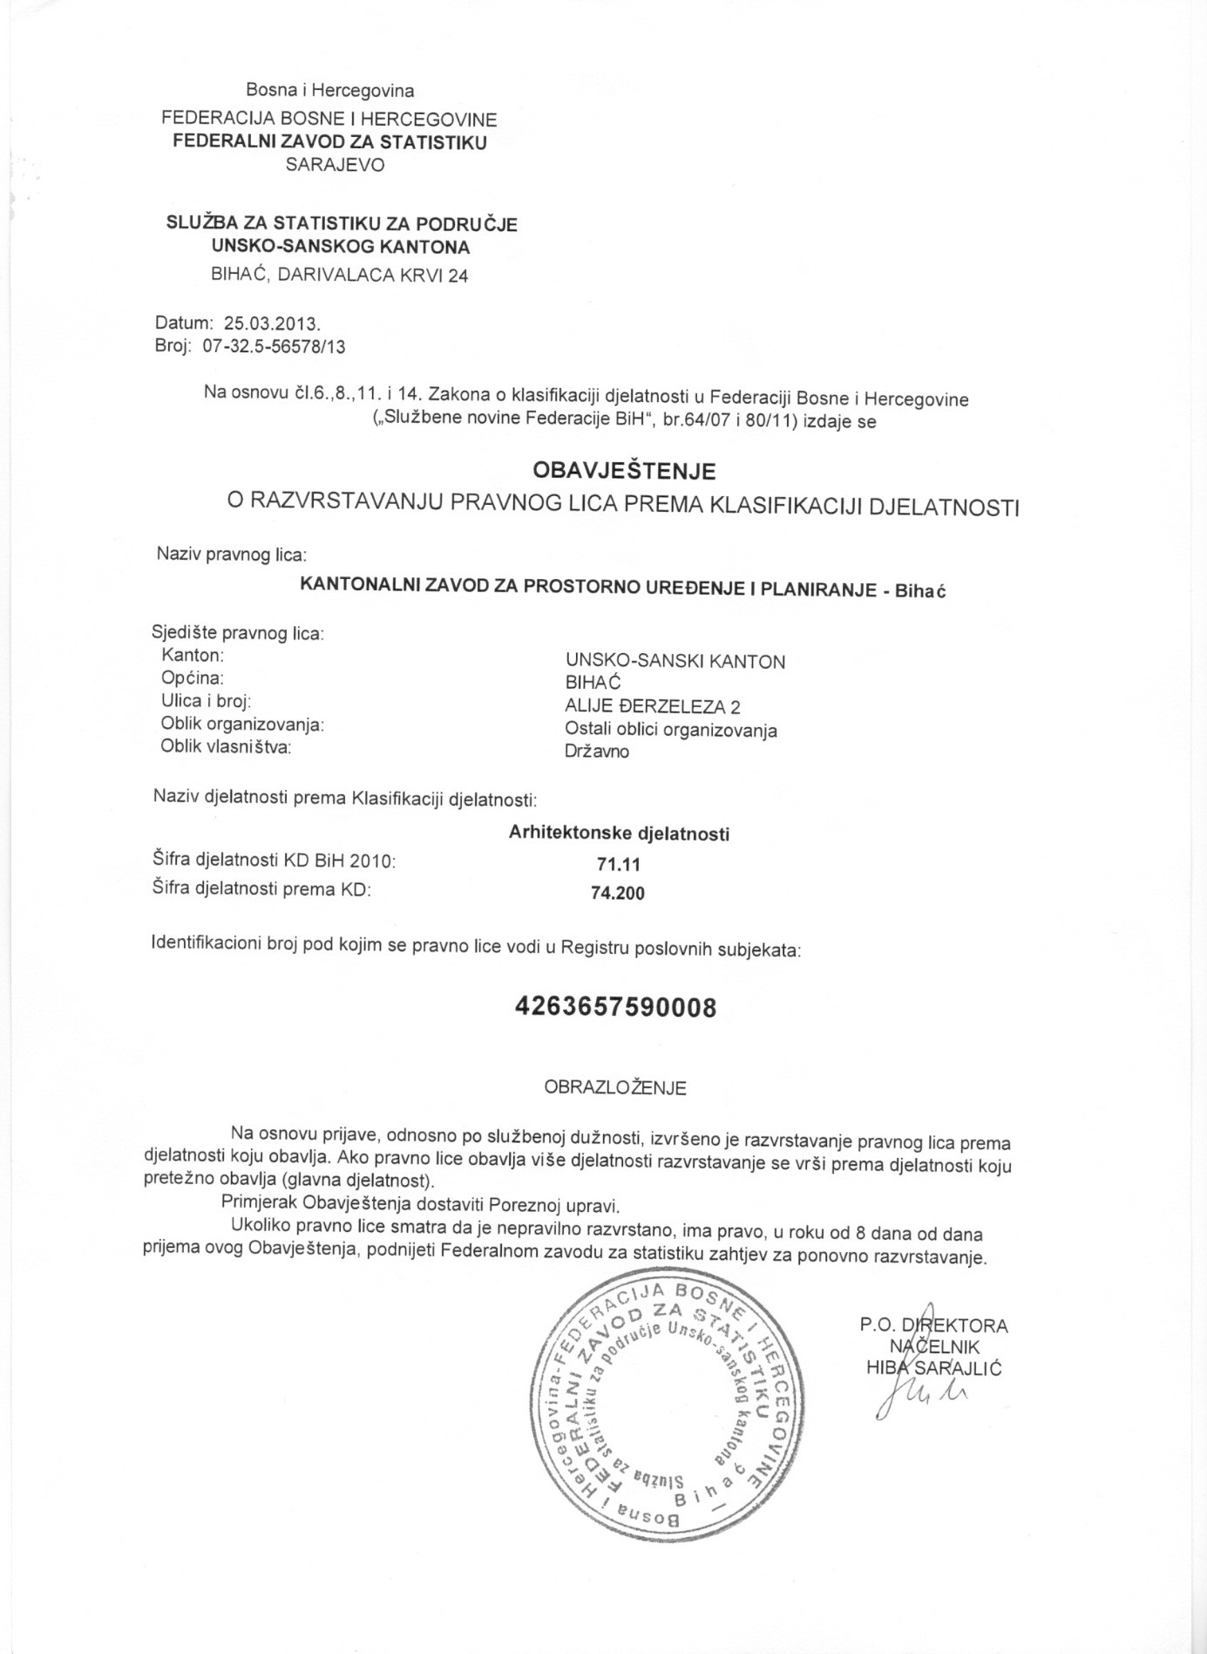

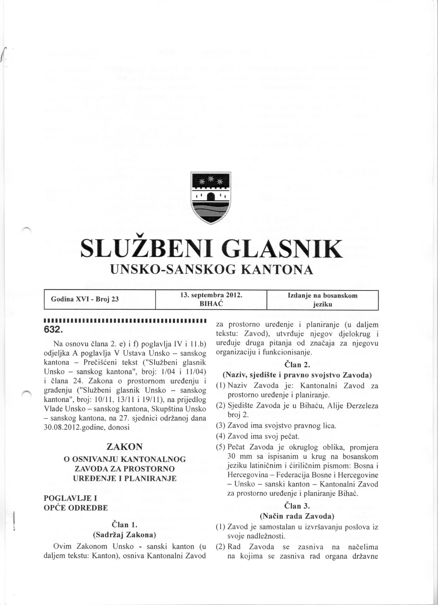

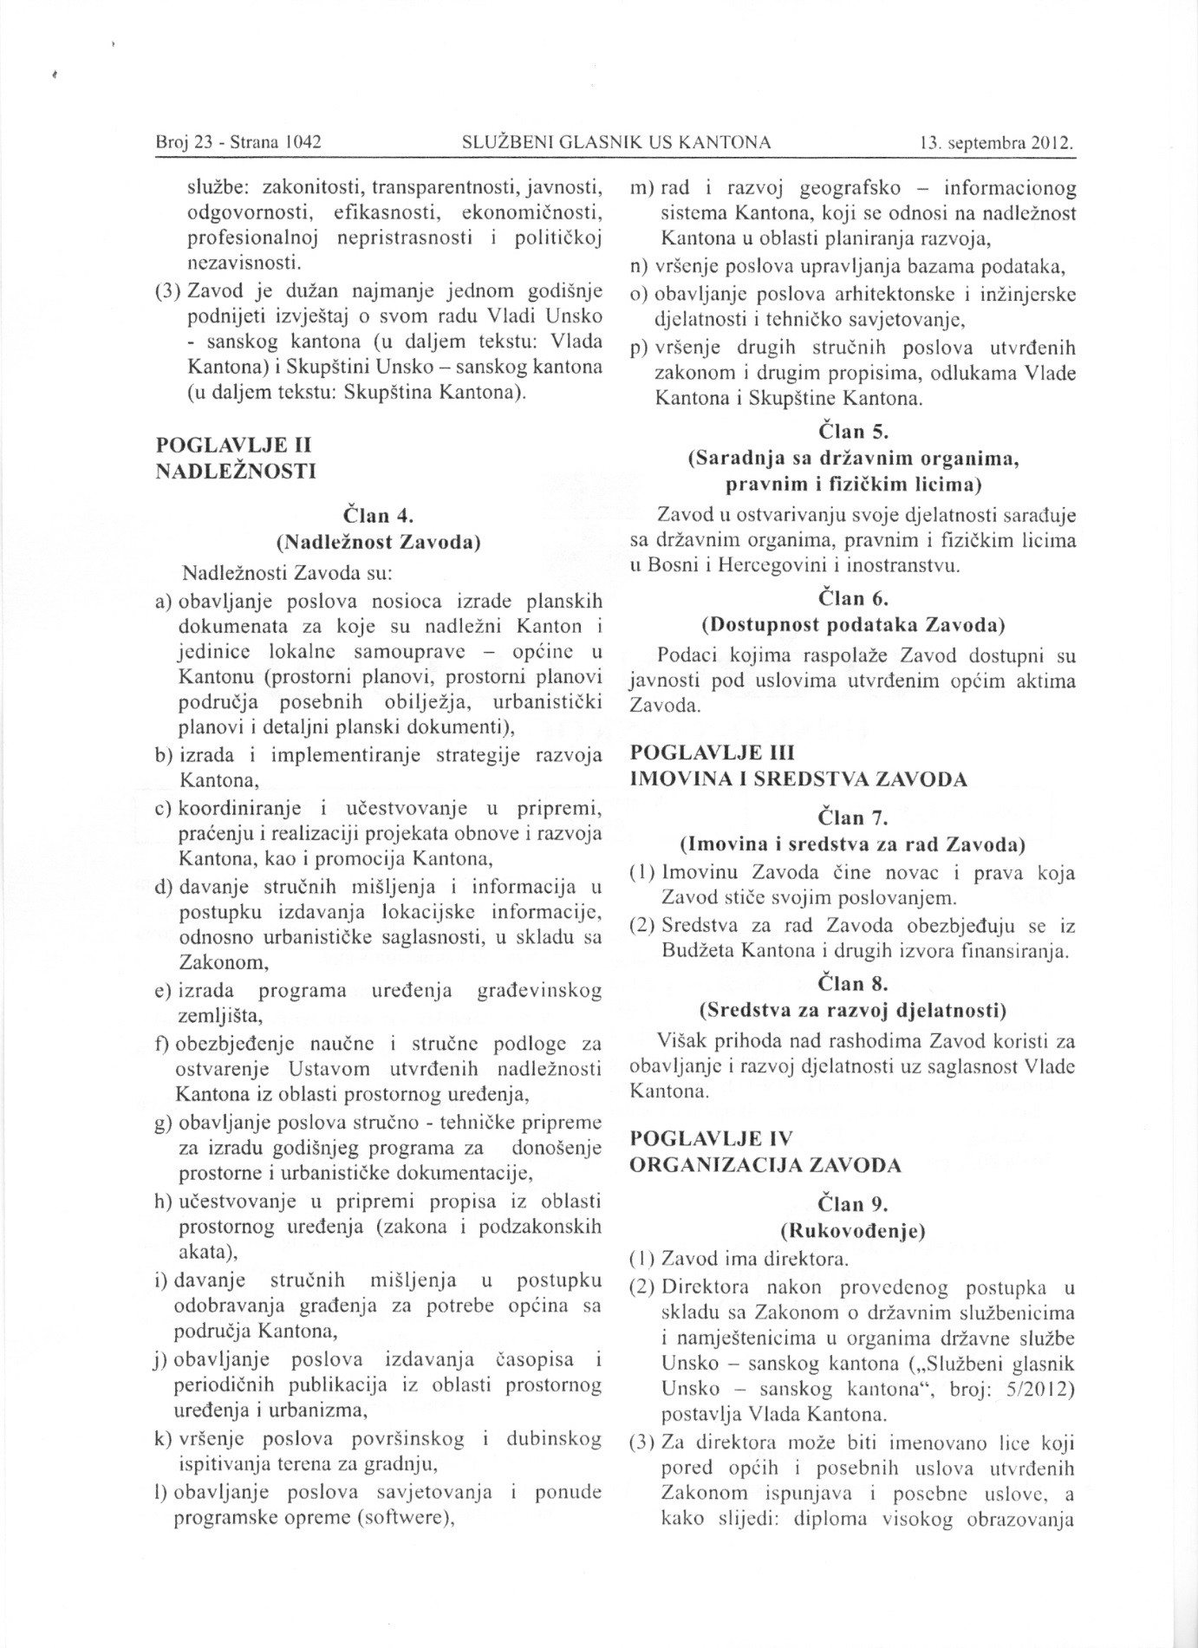

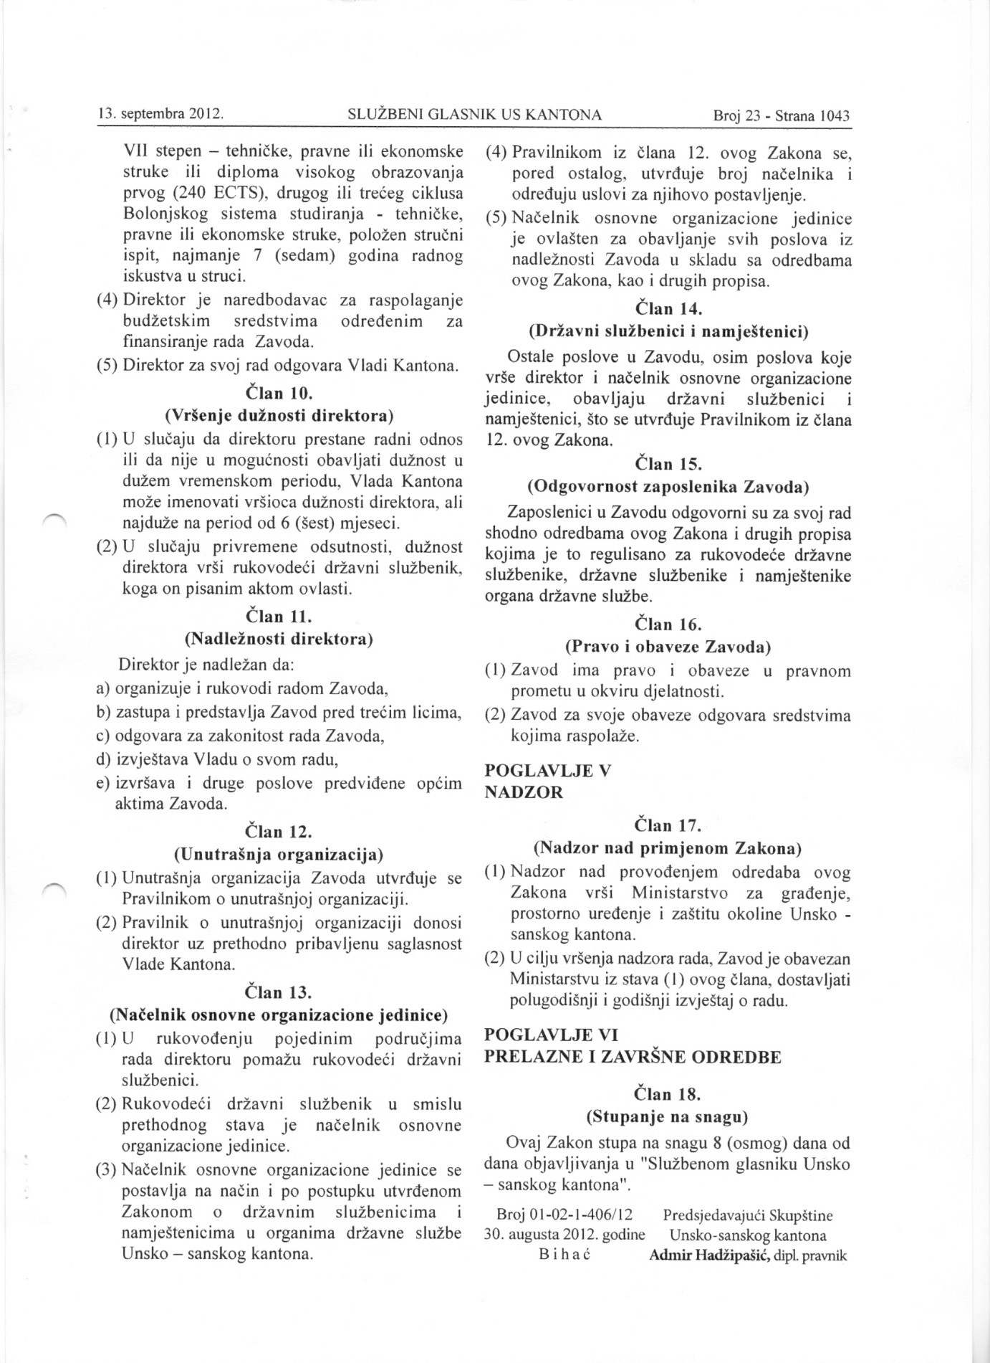

UVOD

Općinsko vijeće Općine Velika Kladuša je dana 28.05.2025.godine donijelo Odluku o pristupanju izradi Regulacionog plana „Šumatačke luke“ Velika Kladuša.
Na osnovu Ugovora br. 18-19-12343-1/25 od 19.03.2025.godine zaključenog između Općine Velika Kladuša i Kantonalnog zavoda za prostorno uređenje i planiranje Bihać o izradi Regulacionog plana „Šumatačke luke“ Velika Kladuša, a nakon dostavljenih smjernica od strane Nosioca pripreme, Nosilac izrade je izradio Urbanističku osnovu sa koncepcijom izgradnje i uredenja prostorne cjeline, koja je usvojena od strane Nosioca pripreme, te se na temelju smjernica za izradu Prednacrta plana pristupilo izradi istog.
Nosioc pripreme je dostavio katastarske podloge, postojeće podatke od javnih institucija o podzemnim i nadzemnim instalacijama, te podatke o geomorfološkim i geomehaničkim osobinama terena u obuhvatu plana.
Plan definiše namjenu površina i parcela, namjenu i razmještaj objekata, horizontalne i vertikalne gabarite objekata, te idejna rješenja infrasrukture u obuhvatu plana.
Nakon usvajanja Prednacrta planaod strane nosioca pripreme pristupilo se izradi Nacrta plana.

Smjernice za izradu Plana
Osnovna usmjerenja za izradu Plana su:
- Izvršiti geodetsko snimanje postojećeg stanja u obuhvatu Plana;
- Izvršiti snimanje i valorizaciju postojećeg stanja izgrađenosti objekata, putne i ostale vidljive nadzemne infrastrukture;
- Unutar zone predvidjeti objekte poredane uz interne saobraćajnice i tok rijeke Kladušnice, sa ujednačenim položajem i orijentacijom;
- Maksimalna spratnost planiranih objekata iznosi P+2;
- Postojeće zone individualnog stanovanja zadržati u zatečenim gabaritima i namjeni;
- Horizontalni gabariti objekata su isključivo orijentacioni, dozvoljena je slobodna izmjena veličine, oblika i broja objekata uz poštivanje regulacionih i građevinskih linija, odstojanja i ostalih parametara iz ovih smjernica;
- Unutar zone predvidjeti objekte različite veličine, od manjih gabarita reda 35-45 metara po kraćoj odnosno dužoj stranici, do većih logističko-proizvodnih volumena reda 100 metara po dužoj stranici;
- Navedeni raspon dat je da se dočara mjerilo i raznolikost objekata unutar zone, konkretne dimenzije svake parcele i objekta utvrđuju se u fazi projektovanja, prema djelatnosti, imovinsko-pravnim odnosima i provjeri funkcionalnosti (saobraćaj, parking, manipulacija). Manji objekti su pogodni za poslovne i lakše proizvodne sadržaje, a veći za skladišno-logističke i proizvodne pogone, uz mogućnost spajanja susjednih parcela radi formiranja većih cjelina;
- Preispitati mogućnost planiranja objekata kompatibilnih sadržaja: industrijsko-proizvodni,izložbeno-prodajni, trgovina, ugostiteljstvo, servisi, sportsko rekreativnih i ostalih hortikulturnih površina isl.;
- Poštovati opredjeljenje planova višeg reda u pogledu pretežne namjene prostora, te uvažiti postojeće stanje izgrađenosti objekata i komunalne infrastrukture;
- Prilikom planiranja obratiti pažnju na planirane nove sadržaje i njihovu korespondenciju sa njihovom okolinom;
- Maksimalno po mogućnosti ispoštovati vlasničku strukturu;
- Za objekte formirati zasebne građevinske parcele, dimenzionirane tako da osim objekta prime i pripadajući interni saobraćaj, manipulativno-utovarne površine i parking;
- Granice parcela uskladiti sagabaritima objekata, uz primjerena odstojanja i prostor za kruženje teretnih vozila unutar parcele;
- Preporučeno odstojanje objekta od granice parcele (industrijski objekti) iznosi okvirno 5,0 metara, radi protupožarnog pristupa i obilaska vozila oko objekta;
- Preporučeno odstojanje prema parcelama postojećeg individualnog stanovanja iznosi okvirno 10 metara uz zaštitni zeleni pojas;
- Preporučeni stepen izgrađenosti parcele (zauzetost) iznosi od 50-60%, preostala površina za saobraćaj, manipulaciju i zelenilo (okvirno oko 20% zelenih površina po parceli);
- Park oblikovati u zaštitni zeleni pojas i drvored uz rijeku, uz manje uređene zelene površine unutar zone;
- Cijelu internu saobraćajnu mrežu dimenzionirati za teški teretni saobraćaj, sve elemente geometrije (širine, radijusi, nagibi) i konstrukciju kolovoza projektovati za takvo opterećenje;
- Internu saobraćajnu mrežu urediti kao pregledan, povezan sistem unutar zone, sa uredno definisanim priključcima, parkinzima i vezama preko rijeke Kladušnice;
- Regulacione linije saobraćajnica uskladiti sa novom prostornom organizacijom;
- Za svaki objekat predvidjeti parking unutar pripadajuće parcele, fizički odvojiti tri kategorije: parking za putnička vozila, zaposlenih i posjetilaca, parking za teretna vozila, te manipulativno-utovarne površine;
- Parkiranje teretnih vozila na internim saobraćajnicama se ne dozvoljava;
- Broj parking mjesta odrediti prema namjeni objekta, jedno parking mjesto za putničko vozilo na oko 50 m² korisne površine poslovnog prostora, jedno parking mjesto na dva zaposlena u smjeni za proizvodne pogone, te jedno PM na 100m² skadišnog prostora uz najmanje jedno PM za teretno vozilo. Po jednom objetku predvidjeti najmanje jedno parking mjesto za teretno vozilo i jedno stajalište primjereno kapacitetu objekta;
- Predvidjeti zajedničke/javne parkinge za putnička vozila na pogodnim mjestima uz internu saobraćajnu mrežu;
- Sve površine za saobraćaj u mirovanju jasno odvojiti od kolovoza i pješačkih komunikacija oznakama i ivičnjacima;
- Za svaku parcelu obezbjediti dovoljnu manipulativnu površinu za dovoz, okretanje, utovar/istovar i odvoz;
- Kruženje teretnih vozila unutar parcele organizovati tako da se izbjegne vožnja unazad;
- Širina trotoara uz interne saobraćajnice iznosi oko 1,6 metara;
- Vezu preko rijeke Kladušnice riješiti mostovima koji povezuju zonu obuhvata sa postojećom saobraćajnom mrežom;
- Zadržati postojeće funkcionalno-opravdane mostovske veze gdje je to moguće;
- Planirati izgradnju nove saobraćajne i komunalne infrastrukture i zadržavanje postojeće, te načina priključenja na magistralnu cestu;
- Postojeće stambene objekte potrebno zadržati i inkorporirati u novoplanirano stanje;
- Planirati zamjenu dotrajalog građevinskog fonda;
- Karakterom građenja i uređenja prostora obezbjediti minimum konflikta u prostoru;
- Intervencije u prostoru moraju biti usaglašene sa prostornim mogućnostima;
- Propisati smjernice i mjere za održavanje fasada i intervenciju na istim;
- Zelene površine planirati kako bi se omogućilo stvaranje povoljne mikroklime i prostora za pasivnu rekreaciju uz upotrebu autohtonih vrsta bilja;
- Planirati dovoljan broj zelenih površina, formirati zaštitni zeleni pojas i drvored uz rijeku Kladušnicu;
- Planirati izgradnju obnovljivih izvora energije na postojećim i planiranim objektima,
- Planirati regulaciju riječnog korita unutar obuhvata;
- Javnu komunalnu infrastrukturu (trase vodovoda, separatne kanalizacije, elektro i PTT mreže) planirati i trasirati unutar putnog pojasa novih internih saobraćajnica, te predvidjeti priključak za svaku novoformiranu građevinsku parcelu;
- Planski dokument izraditi u formatu koji je kompitabilan GIS-u;
- Planirati proširenje stambene i strambeno-poslovne zone;
- Stambenu zonu odvojiti zelenim pojasom.
- Sastavni dio plana je Odluka o provođenju regulacionog plana;

I Izvod iz Prostornog plana USK-a

Obuhvat ovog plana nalazi se okružen magistralnom cestom na istoku i izgrađenim saobraćajnicama na sjevernoj, zapadnoj i južnoj strani obuhvata. Namjena prostora je za privredne sadržaje.
Uz postojeće saobraćajnice koje okružuju obuhvat izgrađenisu individualni stambeniobjekti.

II Prikaz postojećeg stanja, analiza i ocjena mogućnosti izgradnje i uređenja prostorne cjeline
- Prirodni uslovi

- Inženjersko-geološke i geomehaničke karakteristike terena
U građi terena općine Velike Kladuše zastupljeni su sedimenti od paleozoika do kvartara.
Općina Velika Kladuša ima složenu geološku građu. Litološki sastav je heterogen i ima velike razlike fizičko-mehaničkih svojstava i otpornosti prema površinskom raspadanju.
Najstarije stijene na ovom području pripadaju sedimentima gornjeg paleozoika predstavljene crnim glinovitim škriljcima karbona i permskim kvarcnim pješčarima i konglomeratima kao nosiocima baritnih pojava i oruđenja ovog područja.
Zonu obuhvata Regulacionog plana ''Šumatačke luke“ Velika Kladuša karakteriše ravan teren.
U okviru granica obuhvata plana zastupljena su dva inžinjersko-geološka kompleksa:
- Duž centralnog djela obuhvata od juga ka sjeveru teren izgrađuju nevezani sedimenti, zastupljeni šljuncima, pjescima, glinama, laporima i glinovitim laporima. Ovi gruboklastični sedimenti taloženi su u priobalnim dijelovima riječnih korita Kladušnice i Šumatice, dok su u daljim djelovima obuhvata taloženi pijesak, silt i ilovače. Karakteriše ih nizak stepen dijageneze, nastali su pretaložavanjem erodovanog materijala starijih sedimenata. Dobro su konsolidovani i dobro složeni, zbog znatne zaglinjenosti neujednačeno su vodopropusni. Grade stabilne do uslovno stabilne terene i spadaju u grupu mekih stijena.

- Duž obodnih dijelova granice obuhvata regulacionog plana sa njegove istočne i zapadne strane zastupljen je kompleks kredno-paleocenskog fliša kojeg izgrađuju: kalkareniti, pješčari, laporci, konglomerati. U okviru ovog razvojnog kompleksa javljaju se sočiva sitnozrnih do krupnozrnih kalkarenita koji lokalno prelaze u breče i konglomerate. Pločasti krečnjaci sadrže rožnjace. Ovi sedimenti su u većoj ili manjoj mjeri poremećeni i pokriveni ilovačasto-kamenitim pokrivačem debljine 1-4 m, koji je sklon eroziji, rjeđe klizanju. Grade stabilne terene. Prema hidrogeološkim funkcijama spadaju u hidrogeološke komplekse, koje karakteriše složena struktura poroznosti i neujednačena vodopropusnost. Spadaju u grupu čvrstih stijena.

- Stanovništvo
Stope rasta broja domaćinstava na nivou Općine je ispod prosjeka BiH.Općina Velika Kladuša je 2013.godine imala 11.651 domaćinstva. Tako je prema popisu iz 2013. godine zabilježeno: područje Velika Kladuša (Velika Kladuša, Miljkovići, Nepeke, Polje, Ponikve, Šiljkovača, Šmrekovac, Trn, Trnovi, Zagrad) broji 5.476 stanovinika, Mala Kladuša (Gornja Slapnica, Grahovo, Mala Kladuša, Marjanovac) 3,187 stanovnika, Todorovo (Čaglica, Čelinja, Golubovići, Mrcelji, Todorovo, Todorovska Slapnica, Vejinac) 6.413 stanovnika, Vrnograč (Bosanska Bojna, Brda, Bukovlje, Dolovi, Donja Slapnica, Elezovići, Grabovac, Gradina, Glinica, Šestanovac,Vrnogračka Slapnica, Vrnograč) 5.487 stanovnika, Zborište (Strabandža, Zborište, Crvarevac) 3.124 stanovnika, Donja Vidovska (Donja Vidovska, Glavica, Gornja Vidovska, Johovica) 3.100 stanovnika, Podzvizd (Klupe, Kumarica, Orčeva Luka, Podzvizd, Poljana, Rajnovac) 4.601 stanovnika, Šumatac (Kudići, Šumatac, Sabići) 3.382 stanovnika.

ProcjenesudaćepovećanjebrojastanovnikanapodručjuOpćineuticatinapovećanjestepenagustine naseljenosti, pa se može očekivati da će se gustina naseljenosti na području Općine sa 121,90 stanovnika na 1 km² prostora u 2013. godini povećati na 134,55 stanovnika na 1 km² površine u budućnosti.

2. Namjena površina

Nacrt Regulacionog plana izrađen je na osnovu:
- Urbanističke osnove,
- Prednacrta regulacionog plana
- izvoda iz prostorno-planske dokumentacije višeg reda (Prostornog plana USK-a),
- geodetskih podloga i snimanja stanja na terenu,
- statističkih, katastarskih i zemljišno knjižnih podataka,
- podataka organa uprave,
- prikupljenih podataka na terenu.

Prostorni obuhvat definiran je Odlukom o pristupanju izradi RP „Šumatačke luke“.
3. Fizička struktura prostorne cjeline

Veći dioobuhvata plana nije izgrađen. Na dijelu obuhvata plana, uz postojeće saobraćajniceizgrađenost je oko 50% prostora. Većina objekata je dobrom stanju. U središnjem dijelu obuhvata nalazi se nekoliko ostataka porušenih privrednih objekata.

Bonitet objekata

Prema zatečenom stanju na licu mjestapostojeći izgrađeni objekti su svrstani u tri kategorije i to:
- Objekti prve kategorije su objekti savremenog arhitektonskog izraza, sagrađeni od čvrstih postojanih materijala i sa kvalitetnom vanjskom obradom.
- Druga kategorija su objekti klasičnog tipa izgradnje starosti 20 i više godina.
- Treća kategorija su ostaci porušenih objekata.

Spratnost objekata

Tip izgradnje objekata (individualni slobodnostojeći objekti) odrazio se na prosječno nisku spratnost objekata, međutim obzirom na činjenicu da se radi o individualnoj stambenoj gradnjimože se konstatovati zadovoljavajuća prosječna spratnost objekata.

4.Saobraćaj
U obuhvatu plana su saobraćajnice dio M-4.2(Velika Kladuša – Cazin), te obodno nekategorisane ceste.
Asfaltna površina postojećih sekundarnih saobraćajnica je dotrajala i potrebno ju je obnoviti.
Promet u mirovanju, kao i organizovani javni parkinzisu u dosta skromnom stanju.

5. Vodosnabdijevanje i odvodnja

Vodovod

U obuhvatu su, prema podacima dobijenim od nadležne općinske službe, djelimično izvedene instalacije vodovoda i kanalizacije.
Izgrađeni kapacitet vodosnabdijevanja naselja, egzistira i dosta dobro je instalisana primarna distributivna vodovodna mreža za postojeći nivo izgrađenosti.

Vodosnabdijevanje stanovništva na području općine Velika Kladuša se vrši uglavnom preko tri općinska vodovoda, dok se manji broj snabdijeva vodom iz vlastitih izvorišta.
Vodosnabdjevanje općine Velika Kladuša vrši se sa izvorišta: Dabravine, Kvrkulja, Slapnica.

Odvodnja

Na području općine Velika Kladuša odvođenje fekalija i otpadnih voda riješen je na sljedeći način:
- odvođenje fekalija i otpadnih voda izgrađenim sistemom kanalizacije, bez ugrađenih uređaja za prečišćavanje, u slivove rijeka i manjih riječica na području Općine,
- unutar obuhvata plana nema kanalizacione mreže,
- individualno, izgradnjom individualnih odgovarajućih septika;
- planira se izgradnja separatne kanalizacione mreže

6. Elektroenergetika

Prenosna mreža na području općine Velika Kladuša obuhvata naponski nivo 110 kV, a distributivna mreža obuhvata naponske nivoe 35kV, 10kV i 0,4kV.
Napajanje dalekovoda 10kV i pripadnih transformatorskih stanica 10/0,4 kV prema potrošačima električne energije na području Općine vrši se iz transformatorskih stanica 110/35/10kV TS „Velika Kladuša i TS „Vrnograč“ i transformatorskih stanica 35/10kV TS „Velika Kladuša“ i TS „Crvarevac“.

Na prostoru općine ove trafostanice dobro su raspoređene ali veći dio sa nedovoljno instalisane snage.
Prostor obuhvata RP„Šumatac“ napaja se električnom energijom iz postojeće elektro mreže.
Sa postojećim instalisanim elektroenergetskim kapacitetima ne možemo biti zadovoljni.

7. Zaštićeno kulturno – historijsko i prirodno naslijeđe
U predmetnom obuhvatu nema objekata kulturno-historijskog i prirodnog nasljeđa.

8. Okoliš

Iako nema egzaktnih podataka (ne vrši se sustavo praćenje i mjerenje zagađenja niti jedne od komponenti životne sredine), obzirom na trenutni nivo aktivnosti (industrija, saobraćaj, urbanizacija i dr.), kao i zapažanja lokalnog stanovništva, može se reći da je stanje životne sredine relativno zadovoljavajuće. To važi i za planski period, naravno, ako se budu primjenjivale odgovarajuće mjere zaštite.

9. Mjere zaštite stanovništvai materijalnih dobara od prirodnih i drugih nepogoda

U skladu sa seizmičkim projektovanjem, svi objekti na području treba da se grade da sa sigurnošću mogu izdržati potrese jače za jedan stepen od predviđenih. Tako se obezbjeđuje odgovarajući stepen zaštite ljudi i minimalno oštećenje građevinskih konstrukcija za vrijeme zemljotresa.
Zaštita i spašavanje od prirodnih i drugih nesreća obuhvata programiranje, planiranje, organizovanje, osposobljavanje, nadzor i finansiranje mjera za zaštitu i spašavanje od prirodnih i drugih nesreća s ciljem sprečavanja opasnosti, smanjenja broja nesreća i žrtava te ublažavanje štetnih posljedica prirodnih i drugih nesreća. Upravne, stručne i druge poslove zaštite i spašavanja iz nadležnosti Općine vrši služba civilne zaštite Općine, a na osnovu mjera i propisa općinskog organa uprave donesenih u skladu sa zakonskim propisima iz ove oblasti.
10. Mjere zaštite lica sa smanjenim tjelesnim mogućnostima
Kod određivanja detaljnih urbanističko-tehničkih uslova i izdavanja urbanističke saglasnosti za izgradnju objekata ili za izvođenje određenih vrsta radova neophodno je obezbijediti mogućnost kretanja i pristupa planiranim sadržajima licima sa umanjenim tjelesnimmogućnostima u skladu sa Uredbom o prostornim standardima, urbanističko tehničkim uvjetima i normativima za spriječavanje prepreka za osobe sa smanjenim tjelesnim mogućnostima („Službene novine F BiH“, broj: 48/09 i 99/14).
11. Analiza ograničenja u prostoru
Uslovno stabilni tereni mogu se koristiti za izgradnju, uz predhodnu pripremu i preduzimanje određenih sanacionih mjera. Nestabilni tereni treba da se namjene za zelene površine, uz primjenu određenih sanacionih mjera.
Za predmetni obuhvat nema podataka o klizištima, plavljenju i koridorima komunalne infrastrukture.

12. Katastarski i vlasnički podaci o zemljištu
Katastarski podaci dostavljeni su u vidu katastarskih karata. Općina Velika Kladuša je djelomično izvršila sinhronizaciju katastarskih i gruntovnih /vlasničkih podataka.
13. Analiza i vrednovanje stanja
Namjena i izgrađenost predmetnog prostora u granicama Regulacionog plana je utvrđena na osnovu neposrednog snimanja na terenu, raspoloživih podataka i provedenih analiza.
Angažovani prostor je namjenjen uglavnom stanovanju.
Veći dioobuhvata plana nije izgrađen. Većina stambenih objekata je u dobrom stanju.
Prema zatečenom stanju na licu mjestapostojeći izgrađeni objekti su svrstani u dvije kategorije i to objekte modernog i klasičnog arhitektonskog tipa.

14. Mogućnosti izgradnje, uređenja i korištenja prostorne cjeline
Veći diosredišnjeg dijela u obuhvatu plana nije izgrađen i pruža se mogućnost slobodnog planiranja prostora uvažavajući sve ograničavajuće faktore kao što su smjernice, geomorfološke karakteristike terena i ambijent u koji je potrebno interpolirati planirano rješenje. Na ostalom dijeluobuhvata plana uz saobraćajnice, prostor je izgrađen i osim mogućnosti manjih intervencija u smislu doparcelacije i korigovanja postojeće saobraćajne mreže, drugi zahvati u prostoru nisu neophodni.
15.Koncept izgradnje i uređenja prostora

Koristeći opredjeljenja Općine Velika Kladuša iz smjernica kao osnov kod koncipiranja namjene površina osnovne mreže saobraćajne i komunalne infrastrukture ovim Regulacionim planom definisan je prostorni obuhvatu smislu dalje izgradnje i uređenja prostora.
Namjena površina i objekata urađena je na osnovu plana višeg reda, planiranih potreba općine, zadržavanjem postojećeg stanja, kada su u pitanju individialno-stambeni objekti zatečeni u obuhvatu plana, uslovima angažovanja prostora i smjernicama za izradu plana datim od strane Nosioca pripreme plana,a u cilju postizanja racionalnijeg korištenja prostora i povećanja bruto građevinske površine.
Predloženim novim sadržajima određena je namjena, položaj, datisu osnovni gabariti.
Koncept izgradnje i uređenja prostora u osnovi se zasniva na aktiviranju slobodnih površina koje se nalaze u cenralnom dijelu obuhvata plana i upotpunjavanju prostora novimsadržajima.
Prilikom izrade rješenja posebna pažnja se posvetila usklađenosti novoplaniranih priključaka lokalnih saobraćajnica na magistralnu cestu sa normativima i regulisanja širine kolovoza i trotoara, a u skladu sasmjernicama iz Odluke o pristupanju izradi plana.
Pored postojećih sekundarnih saobraćajnica planirana je i izgradnjanovih saobraćajnica, koje svojom trasom omogućavaju pristup svim novoplaniranim sadržajima u obuhvata plana /kolski i pješački/, kao i podjelu prostorne cjeline po namjenama uzimajući u obzir geomorfološke karakteristike terena.
U vezi s navedenim prostorni obuhvat je podjeljen u više zona, odnosnoprivredno-poslovnuzonu, zonu individualne gradnjei zonu za odmor i rekreaciju.
U privredno-poslovnojzoni planirana je izgradnja objekata slijedećih sadržaja: industrijsko-proizvodni, izložbeno-prodajni, trgovina, ugostiteljstvo, servisi i sličnih djelatnosti.
Individualna stambena zona namijenjena je za izgradnjuobiteljaskihstambenih objekata, sa mogućnosti formiranja poslovnih sadržaja u prizemlju, a zona rekreacije za zelene površine.
Unutar zona planirana je parcelacija koja omogućava u dobrom dijelu pored poštivanja vlasničke strukture i kvalitetno rješavanje saobraćaja u mirovanju unutar svake građevinske parcele.
Trase planirane komunalne infrastrukture podudaraju se sa trasama novoplaniranih saobraćajnica.Planirana je i regulacija riječnog korita.
Orjentacioni troškovi realizacije plana će se izračunati u skladu sa troškovima pripremanja i opremanja zemljišta koji su definisani propisima Općine Velika Kladuša.

Urbanističko tehnički uslovi:

- Regulacionom linijom utvrđuje se granica između građevinskih parcela različitih namjena i javnih površina.
- Građevinskom linijom utvrđene su granične linije objekata u odnosu na javnu površinu, saobraćajnicu i druge objekte. Unutar građevinske linije investitor je slobodan definisati tlocrt objekta u ovisnosti od mogućnosti.
- Nivelacione kote poda prizemlja građevine u odnosu na javni put će se dati na osnovu plana nivelacije saobraćajnica.
- Priključke na javni put i mrežu instalacija treba u svakom konkretnom slučaju uskladiti sa elementima datim u Planu.
- Koeficijent izgrađenosti parcele privredne objekte ne može prelaziti vrijednost Ki=1,2 a koeficijent iskorištenosti parcele iznosi maksimalno 60.
- Za individualno-stambene i stambeno-poslovne objekte koeficijent izgrađenosti parcelene može prelaziti vrijednost Ki=0,6, a koeficijent iskorištenosti parcele iznosi maksimalno 50.
- Visina građevina data je u grafičkom prilogu Plana i limitirana je do spratnost P+2 za individualne stambene i poslovne objekte.
- Objekti koji se u potpunosti zadržavaju mogu se rekonstruisati i adaptirati u postojećim horizontalnim i vertikalnim gabaritima, ali i mjenjati gabarite ukoliko ispunjavaju uslove iz ovog plana.
- Arhitektonsko oblikovanje građevina, izbor materijala, boju i pokrov prilagoditi ambijentu i tradiciji podneblja uz savremeni arhitektonski izraz.
- Arhitektonskim rješenjima objekata potrebno je poštovati zatečenu konfiguraciju terena,a dispoziciju objekata prilagoditi planiranom rješenju.
Planirani gabariti objekata definitivno će se odrediti investiciono-tehničkom dokumentacijom na osnovu datih regulacionih i građevinskih linija.
- Ne dozvoljava se gradnja zasebnih individualno-stambenih i poslovnih objekata osim u dijelu zone gdje je predviđeno ovim planom.
- Privredne objekte u obuhvatu plana orijentisati u pravcu proizvodno-prerađivečke i prehralmbene idustrije sa tendencijom uvođenja novih tehnologija i proizvoda.
- Prilikom izgradnje privredno-industrijskih objekata ovisno o vrsti proizvodnog procesa uzimati u obzir potreban prostor: za smještaj sirovina i proizvoda, manipulativni prostor i dvorišni prostor unutar parcele za potrebe manipulacije teretnih i osobnih vozila za zaposlene i za posjetioce, sa mogućnosti posebnog odvajanja pristupa parceli, pješačke komunikacije, kao i hortikulturno rješenje unutar parcele.
- Privredni objekti ovisno o tehnološko-proizvodnom procesu moraju predvidjeti prostor za smještaj administracije, komunalno-tehničku insfrastrukturu, sanitarno-garderobne prostorije za zaposlene, kao i glavne i pomoćne ulaze u objekat i druge sadržaje poput prateće izložbeno-prodajne prostorije trgovačkog sadržaja, istraživačko-edukativne centre, malo poduzetništvo, skladišne, ugostiteljsko-uslužne sadržaje, kao i površine, uređaje i opremu za energetsku neovisnost objekta u smislu njegove energetske samoodrživosti.
Koeficijent izgrađenosti za pojedinačne parcele: Koeficijent izgrađenosti predstavlja odnos brutto razvijene građevinske površine objekta i ukupne površine pripadajuće parcele, i njegova vrijednost ne treba da bude veća od 1.

Opći uvjeti rješavanja unutarnjeg saobraćaja u okviru svake pojedinačne parcele
- Saobraćaj unutar svake pojedinačne parcele, treba biti planiran kao logičan nastavak saobraćajne mreže kompleksa;
- S obzirom na vrstu djelatnosti koja će se u objektu vršiti, neophodno je predvidjeti manipulativni prostor u okviru parcele;
- Unutar svake parcele treba sepredvidjeti i maksimalan broj parking mjesta kako bi se rasteretio saobraćaj u mirovanju van parcele, a unutar obuhvata;
- Saobraćajnim rješenjem unutar parcele treba biti obezbjeđen što bolji pristup objektu koji je naročito važan u slučaju da se ukaže potreba pristupa objektu vatrogasnih vozila i vozila hitne pomoći;
- Priključak na saobraćajnu mrežu kompleksa treba u svakom konkretnom slučaju projektovati i uskladiti sa elementima datim ovim urbanističko-tehničkim uvjetima.

Saobraćaj
Osnove koncepcije uređenja prostora obuhvaćenog granicama Regulacionog plana sadržane su u prijedlogu rješenja svih vidova saobraćaja unutar prostorne cjeline i poboljšanja općih uvjeta izvan okruženja.
Ovim Planom predviđa se izgradnja saobraćajnica prosječne širine 6,0m sa pješačkim stazama širine od min. 1,5 m i zelenim pojasom iste širine.
Planom se predviđa i obezbjeđenje odgovarajućih površina za parkiranje vozila uzoni poslovnih objekata.
Planirana saobraćajna mreža unutar granica plana, prilagođena je u svemu sadašnjim i budućim korisnicima prostora, zatečenim fizičkim strukturama, započetoj i planiranoj izgradnji.
Saobraćaj unutar zone treba biti riješen na način da zadovoljava slijedeće uvjete:
- da svaka parcela mora imati izlaz na saobraćajnu mrežu unutar obuhvata, a preko nje, na gradsku saobraćajnu mrežu;
- tamo gdje položaj postojećih objekata koji će biti zadržani u postojećim gabaritima, u odnosu na planirane saobraćajnice to dozvoljava, planirati površine rezervisane za kretanje pješaka (min. 1,2 m) i zaštitnog zelenog pojasa uz saobraćajnicu (min. 0,5 m);
- u sklopu planirane saobraćajne mreže kompleksa, formirati zajedničke površine za saobraćaj u mirovanju, koji bi bio podjednako u službi svih parcela unutar kompleksa;
- minimalna širina dvosmjerne saobraćajnice je 6,0 m, obzirom da se u zoni usljed njene namjene predviđa kretanje teških teretnih vozila;
- minimalni radijus skretanja je 6,0 m;
- površine za parkiranje se ne mogu koristiti za druge namjene.

Infrastruktura
- Vodovodna mreža (projektovano stanje)
Po planu parcelacije svaka parcela je snabdjevena sa minimalnim profilom vodovodne mreže PEHD DN90 mm što ostavlja relativno velike mogućnosti u varijaciji proticaja po ukazanoj potrebi za planirane objekte.
Odvojeni su cjevovodi za vodosnabdjevanje sanitarnom vodom i za vodsnabdjevanje hidrantskom vodom.
Sa glavnog distributivnog cjevovoda se pravi čvor i odvaja se DN 150 za vodosnabdjevanje kompletnog kompleksa sa vanjskom hidrantskom mrežom, a ukoliko se ukaže potreba za unutrašnjom za pojedine parcele, također će se moći snabdjeti sa hidrantskog cjevovoda.
Sve trase vodovodne mreže se vode u trotoaru ili saobraćajnicom, jer prate položaj javnih saobraćajnica koje su najpogodnije za postavljanje instalacija jer su javno dobro i u nadležnosti su komunalnog društva.
- Kanalizacija (projektovano stanje)
Pošto se radi o području u kojem ne postoji izgrađena kanalizaciona mreža, planirana je izgradnja separatne kanalizacione mreže koja se postavlja u trup saobraćajnice i zaštitni infrastrukturni pojas, a koja će se priključit na glavne kolektore pretpostavljene u regulacijama Kladušnice.
Elektroenergetika
Općenito
Prostorni obuhvat definiran je Odlukom o pristupanju izradi Regulacionog plana „Šumatačke luke“ Velika Kladuša.
Ovim planom predstavljeno je postojeće stanje elektroenergetske infrasturkture, kao i novoplanirano, koje podrazumjeva trase kojima će se graditi infrastruktura za potrebe razvoda elektroenergetske i telekomunikacione infrastrukture, odnosno planirane su trase u zaštitnim pojesevima novoplaniranih saobraćajnica.
Postojeće stanje
U obuhvatu plana izgrađena je NNM snage 0,4 kW. Pošto je većina obuhvata neizgrađena planira se povećanje kapaciteta elektro mreže i izgradnja nove na ovom području, a što će se uraditi po uputama nadležne elektrodistribucije, u skladu sa namjenom prostora unutar obuhvata Plana.
Novoplanirano stanje
Novoplanirano stanjeelektroenergetske mreže je projektovano sa ciljem rekonstrukcije postojećeg sistema, ali i u skladu sa planiranom izgradnjom dodatnih objekata, te potrebom za većim kapacitetom isporuke električne energije.
Obzirom na plan potreba za napajanjem novoplaniranih objekata, potrebno je predvidjeti i nove slobodnostojeće trafostanice (sa unutrašnjim ili vanjskim posluživanjem). Investitor i vlasnik novoplaniranih TS 10(20)/0,4 kV, kao i priključnih podzemnih SN vodova će biti ovlašteni operater distributivnog sistema, u ovom slučaju J.P. Elektroprivreda BiH d.d. Sarajevo, Podružnica Elektrodistribucija Bihać.
Unutar prostornog obuhvata prikazana je trasa u cestovnom pojasu, tj. u pješačkoj zoni za potrebe izgradnje novih elektrodistributivnih niskonaponskih objekata koji će nadležni ODS iskoristiti prema budućim potrebama i kad se za tako nešto steknu tehnički uslovi (razvod unutar parcela nije razmatran).
Razvod telekomunikacione mreže će biti izvršen prema odabiru i potrebama telekomunikacionog operatera. Za polaganje svoje infrastrukture operater će koristiti zone kolnika, odnosno pješačke trotoare u skladu sa tehničkim normativima i pravilima struke pri određivanju zona polaganja (trase kojima je predviđen niskonaponski razvod unutar prostornog obuhvata).
Planirana je i javna rasvjeta (stubovi i svjetiljke). Napojno-upravljački ormar javne rasvjete biće smješten u ili na novoplaniranoj trafostanici, a sve u skladu sa tehničkim pravilnicima ODS-a o priključenju na elektrodistributivnu mrežu.
Prilikom izgradnje kablovske kanalizacije ili direktnog polaganja kabla u pješačkoj zoni obratiti pažnju da trasa kabla mora biti usklađena sa postojećim stanjem različitih opskrbnih postrojenja, uz potpuno pridržavanje propisa, uvjeta i planova nadležnih organa i zainteresiranih organizacija (na primjer: organizacija za prostorno planiranje, vodovodnih instalacija, kanalizacije, plina, telefona, toplovoda, mjesnog prometa, elektrodistribucije, željeznice, uprave za puteve, vodoprivrede). Prema tome potrebno je prilikom izgradnje kablovske kanalizacije ili direktnog polaganja kabla u zemlju pridržavati se pravilnika i normativa koji se odnose na paralelno vođenje ili ukrštanje kablova, kako međusobnog, tako i sa drugim instalacijama.
Prije cjelokupne ili djelomične izgradnje infrastrukturnih objekata za potrebe elektroenergetskog i telekomunikacionog razvoda na prostornom zahvatu, potrebno je izvršiti geodetski snimak svih postojećih podzemnih instalacija (vodovoda i kanalizacije, postojećih energetskih instalacija...), te novoprojektovane trase usaglasiti sa postojećim stanjem.
Životna sredina (zaštita okoliša)
Zaštita sredine i oblikovanje prostora, definiše se i kontroliše kroz smjernice o provođenju plana.
Oblikovanjem prostora insistira se na mjeri čovjeka i ugodnosti ambijenta koji novom gradnjom ne treba narušiti, već samo uskladiti i interpolirati u postojeću strukturu, a i unaprijediti.
Prostor je smješten većinskim dijelom na fluvisolu, dok je manji dio smješten na kalomelanosolu a koja se svrstavaju u plodnije tipove tla, koja su također podložna erozijama. Također, navedeni prostor nalazi se na prostoru čiji su nagibi manji iz čega se vidi da su šanse za erozijom manje.
Na osnovu navedenih faktora može se zaključiti da prostor obuhvata plana ne ugrožava okolinu i da njegovim funkcionisanjem nije ugroženo funkcionisanje ekosistema.
Kvalitet zraka u predmetnom obuhvatu su zadovoljavajući.
Sa stanovišta standarda i zakonskih regulativa nivo buke je zadovoljavajući.
Zagađivanju zraka u urbanim područjima najviše doprinosi industrija koja koristi fosilna goriva u svom procesu, saobraćaj, grijanje i proizvodnja električne energije.
Nedostatak sanitarnog i kanalizacionog tretmana otpadnih voda je najuticajniji faktor u sektoru upravljanja vodama. Rijeke su često korištene kao krajnji recipijenti neprečišćenih otpadnih voda iz urbanih područja i industrije.
Mjere koje treba poduzeti u cilju smanjenja negativnih uticaja po okoliš kada je u pitanju urbanizam su slijedeće:
- Onemogućiti bespravnu gradnju stambenih i privrednih objekata imajući u vidu stabilnost terena, mogućnost vodosnabdijevanja, tretmana otpadnih i oborinskih voda, opskrbe energentima (plin, električna energija);
- Potrebno je uspostaviti mrežu za prikupljanje oborinskih i otpadnih voda i samo prećišćene ispuštati u korita rijeka;
- Uspostaviti sistem stanica za monitoring;
- Unaprijediti sistem kolektivnog prevoza stanovnika kako bi se smanjila zagađenost zraka;
- Uvesti praćenje kvalitete zraka i u gradskim i u industrijskim zonama;
- Uspostaviti efikasnu kontrolu tehničkog pregleda vozila i smanjenje emisije iz motornih vozila, kao i kontrolu kvaliteta goriva;
- U razvoju stambenog sektora od značaja je energetska sanacija postojećih zgrada (induvidualno stanovanje);
- Uspostaviti sistem monitoringa kvaliteta površinskih vodotoka;
- Upuštanje voda propisanog kvaliteta u vodotoke – izgradnja kanalizacija i tretmana otpadnih voda, te predtretmana za industrijske zagađivače;
- Ozelenjavanje slobodnih površina u okviru parcela;
- Prije izdavanja dozvola prikupiti sve potrebne saglasnosti nadležnih institucija za zaštitu i očuvanje okoliša;
- Pojačan inspekcijski nadzor nad provođenjem propisa iz oblasti zaštite okoliša;
- Razviti sistem prikupljanja komunalnog otpada i odvojenog prikupljanja otpada na cijeloj teritoriji Unsko-sankog kantona;
- Dozvoliti izgradnju proizvodnih objekata iz oblasti lake industrije uz poštivanje svih zakonskih normativa iz oblasti zaštite životne sredine.
Mjere zaštite stanovnika i materijalnih dobara od prirodnih i ljudskim djelovanjem izazvanih nepogoda, katastrofa i ratnih dejstava

U cilju zaštite i spašavanja ljudi i materijalnih dobara od prirodnih i drugih nesreća moraju se obezbijediti uvjeti za sklanjanje stanovništva i materijalnih dobara u skladu sa odredbama Zakona o zaštiti i spašavanju ljudi i materijalnih dobara od prirodnih i drugih nesreća („Službene novine Federacije BiH'', broj: 39/03, 22/06 i 43/10) i odredbama Uredbe o mjerilima, kriterijima i načinu izgradnje skloništa i tehničkim normativima za kontrolu ispravnosti skloništa („Službene novine Federacije BiH'', broj: 21/05 i 59/07).
Izgradnja odgovarajućih skloništa je obavezna u javnim objektima odnosno u njihovoj
neposrednoj blizini, kao i u drugim objektima, a sve prema programu izgradnje skloništa za koje potrebe utvrde nadležni organi.

U cilju omogućavanja kretanja lica sa umanjenim tjelesnim mogućnostima i njihovog pristupa u objekte, projektanti se obavezuju na primjenjivanje normativa i propisa koji regulišu ovu oblast.
Uređenje zelenih površina izvršiti prema konkretnim projektima na bazi hortikulturnog rješenja..
Površine za parkiranje i garažiranje rješiti u granicama parcela.

NACRT

Na osnovu člana 39. Zakona o prostornom uređenju i građenju („Službeni glasnik Unsko-sanskog kantona“, broj: 12/13, 3/16, 5/20 i 10/22)), Općinsko vijeće općine Velika Kladuša na _______ sjednici održanoj _______ 2026. godine, donosi

ODLUKU
O PROVOĐENJU REGULACIONOG PLANA
„ŠUMATAČKE LUKE“ VELIKA KLADUŠA

Član 1.

Ovom Odlukom utvrđuju se uvjeti korištenja, izgradnje, uređenja i zaštite prostora i načina provođenja Regulacionog plana „ŠUMATAČKE LUKE“ u Velikoj Kladuši (u daljem tekstu: Plana) u okviru koje se definišu:
– granice prostorne cjeline,
– urbanističko tehnički uslovi za izgradnju građevina,
– uslovi uređenja građevinskog zemljišta,
– uslovi korištenja zemljišta na zaštitnim infrastrukturnim pojasevima i zaštićenim područjima, – mjere zaštite stanovnika i materijalnih dobara od prirodnih i ljudskim djelovanjem izazvanih
nepogoda i katastrofa i ratnih djelovanja u skladu sa Zakonom o zaštiti i spašavanju ljudi i
materijalnih dobara od prirodnih i drugih nesreća i drugim propisima,
– mjere zaštite prava lica sa smanjenim tjelesnim sposobnostima u skladu sa odredbama Uredbe
o prostornim standardima, urbanističko-tehničkim uvjetima i normativima za spriječavanje
stvaranja svih barijera za lica sa umanjenim tjelesnim sposobnostima, posebno kod izgradnje
objekata (javni gradski saobraćaj, saobraćajnice, saobraćaj u mirovanju, pješački saobraćaj,
željeznički, zračni i vodni saobraćaj) i izgradnje pristupa svim javnim objektima i objektima
kolektivnog stanovanja,
– uslovi uređenja zelenih i slobodnih površina,
– mjere spriječavanja nepovoljnih utjecaja na okoliš,
– odnosi prema postojećim objektima.

I. – GRANICE PROSTORNE CJELINE

Član 2.

Obuhvat se pruža u smjeru sjever-jug sa početnom tačkom na lokaciji nekadašnjih farmi u Šumatcu i graniči sa istočne strane magistralnom cestom M-4.2, sa južne strane lokalnom cestom LC 108, a sa zapadne i sjeverne strane nekategorisanim putevima.
Površina obuhvata iznosi cca 43 ha.

II. – URBANISTIČKO TEHNIČKI UVJETI ZA IZGRADNJU GRAĐEVINA

Član 3.

Namjena planiranih objekata,gabarit, položaj i spratnost u prostoru je orjentaciono određena u grafičkom prilogu Plana.

Član 4.

Planirani gabariti objekta će se končno definisati i odrediti obaveznom izradom investiciono tehničke dokumentacije, na osnovu datih regulacionih i građevinskih linija i uslova propisanih ovom Odlukom.

Član 5.

Preporučuje se zbog potrebe dosljednog provođenja Regulacionog plana,izrada projekata komunalnih infrastrukturnih sistema za prostor u obuhvatu Regulacionog plana koji je neophodan osnov za izdavanje urbanističko-tehničkih uslova građenja.

Član 6.

Regulacionom linijom utvrđuje se granica između građevinskih parcela različiti namjena i javnih površina.
Građevinskom linijom utvrđene su granične linije objekata u odnosu na javnu površinu, saobraćajnicu i druge objekte. Unutar građevinske linije investitor je slobodan definisati tlocrt objekta u ovisnosti od mogućnosti.
Nivelacione kote poda prizemlja građevine u odnosu na javni put će se dati na osnovu plana nivelacije saobraćajnica, a minimalna visina je +50 cm od kote saobraćajnice.
Priključke na javni put i mrežu instalacija treba u svakom konkretnom slučaju uskladiti sa elementima datim u Planu.
Koeficijent izgrađenosti parcele privredne objekte ne može prelaziti vrijednost Ki=1,2 a koeficijent iskorištenosti parcele iznosi maksimalno 60.
Za individualno-stambene i stambeno-poslovne objekte koeficijent izgrađenosti parcelene može prelaziti vrijednost Ki=0,6, a koeficijent iskorištenosti parcele iznosi maksimalno 50.
Visina građevina data je u grafičkom prilogu Plana i limitirana je do spratnost P+2 za individualne objekte, za poslovne P+2, a u svemu prema grafičkim prilozima.
Objekti koji se u potpunosti zadržavaju mogu se rekonstruisati i adaptirati u postojećim horizontalnim i vertikalnim gabaritima, ali i mjenjati gabarite ukoliko ispunjavaju uslove iz ove Odluke.
U okviru individualne stambene zona u prizemlju obiteljaskih stambenih objekata dozvoljeno je formiranje poslovnih sadržaja u prizemlju, a za postojeće individualno- stambene objekte koji se zadržavaju dozvoljena je promjena namjene iz stambenog u poslovni prostor u prizemlju objekta.
Arhitektonsko oblikovanje građevina, izbor materijala, boju i pokrov prilagoditi ambijentu i tradiciji podneblja uz savremeni arhitektonski izraz.
Arhitektonskim rješenjem objekta potrebno je prilagoditi isti sa konfiguracijom terena,planiranim regulaciono-nivelacionim podacima, kotama novoplaniranih internih saobraćajnica unutar obuhvata, kao i visinskim i konfiguracijskim podacima regulisanog korita rijeke Kladušnice.
Investiciono tehnička dokumentacija obavezno sadrži geotehnički/geomehanički elaborat.
U cilju omogućavanja kretanja lica sa umanjenim tjelesnim sposobnostima i njihovog pristupa u javne objekte, projektanti se obavezuju na primjenjivanje normativa i propisa koji regulišu ovu oblast.
Uređenje zelenih površina izvršiti prema konkretnim projektima na bazi hortikulturnog rješenja koje je obrađeno u grafičkom i tekstualnom dijelu plana.
Zelene površine se ne mogu koristitit za druge namjene niti se mogu postavljati ograde i bilo kakvi drugi objekti izuzev urbanog mobilijara, kao što su klupe za sjedenje, kante za otpatke, rasvjetna tijela i sl.
Površine za parkiranje i garažiranje vozila date u prilogu „Plan saobraćaja“ ne mogu se koristiti za druge namjene i rješavaju se unutar građevinskih parcela.

Član 7.

Dogradnja,rekonstrukcija i nadziđivanje postojećih individualnih objekata koji se ovim Planom u potpunosti zadržavaju kao i interpolacija (izgradnja) novih objekata u zoni individualnog stanovanja može se dozvoliti ukoliko zadovoljavaju sljedeće uslove:
- Udaljenost građevinske linije od lokalne saobraćajnice je minimalno 5,0 m;
- Udaljenost građevinske linije od ivice susjedne parcele minimalno je 2,0 metara ako na njoj ne postoji izgrađeni objekat;
- Udaljenost građevinske linije od ivice susjedne parcele minimalno je 3,0 metara ako na njoj postoji izgrađen objekat koji je u pravcu fronta planiranog objekta i ima otvore stambenih prostorija (soba) na fasadi prema planiranom objektu;
- Udaljenost građevinske linije od ivice susjedne parcele može biti 2,0 metra ako na njoj postoji izgrađen objekat koji je u pravcu fronta planiranog objekta ima otvore pomoćnih prostorija, sanitarija i stubišta na fasadi prema planiranom objektu;
- Udaljenost građevinske linije od ivice susjedne parcele može biti 1,0 metar ako na njoj postoji izgrađen objekat koji u pravcu fronta planiranog objekta nema otvora na fasadi prema planiranom objektu;
- Udaljenost građevinske linije od ivice susjedne parcele ni u kom slučaju ne može biti manja od 1,0 metar, osim ako se vlasnici susjednih parcela dogovore da imaju zajednički zid na ivici parcele kod gradnje dvojnih objekata i objekata u nizu.

III. – UVJETI ZA IZGRADNJU POMOĆNIH I PRIVREMENIH OBJEKATA

Član 8.

Izgradnja pomoćnih objekata (garaža, ljetnih kuhinja, ostava i drugih pomoćnih objekata) je dozvoljena u zadnjem dijelu parcele suprotno od saobraćanice, iza glavnog objekta ili uz glavni objekat pod istim krovom.

Član 9.

Postojeći pomoćni i privremeni objekti zatečeni u granicama Plana, a koji nisu u skladu sa Planom ili odredbama ove Odluke, moraju se ukloniti u roku koji odredi nadležni organ.
Rok iz prethodnog stava utvrdiće se na osnovu programa uređenja i korištenja građevinskog zemljišta.
Za izradu programa uređenja i korištenja građevinskog zemljišta nadležan je općinski organ zadužen za ovu oblast.

Član 10.

Postavljanje privremenih objekata tipa kioska za prodaju štampe, duhana, lutrije, cvijeća, ljetnje bašte, telefonske govornice može se odobriti samo pod uvjetima koje propiše nadležni općinski organ.
Navedeni objekti ne mogu se graditi od čvrstog materijala zbog privremenog karaktera.

Član 11.

Novi privremeni objekti mogu ostati na mjestu na kojem se postave samo onoliko vremena koliko to utvrdi nadležni općinski organ svojim rješenjem.
Po isteku roka iz prethodnog stava, privremeni objekti se na zahtjev organa uprave koje je izdalo rješenje moraju ukloniti, a prostor urediti prema uvjetima utvrđenim rješenjem.
Izuzetno objekat se može ukloniti i prije isteka roka u slučaju privođenja zemljišta konačnoj namjeni.

Član 12.

Ne dozvoljava se izgradnja slobodnostojećih pomoćnih objekata, ljetnih kuhinja i garaža izuzev na dijelu gdje je to Planom predviđeno.
Ljetne kuhinje i garaže se mogu graditi samo od čvrstog materijala i samo prema uslovima iz člana 8. ove Odluke i uvjeta za građenje koje propiše nadležni Općinski organ.

IV. – UVJETI ZA UREĐENJE GRAĐEVINSKOG ZEMLJIŠTA

Član 13.

Na površinama koje su ovim Planom predviđene za određene namjene, uvodi se režim zabrane građenja za druge namjene.

Član 14.

- Građevinsko zemljište namijenjeno za izgradnju objekata dijeli se na građevinske parcele.
- Građevinska parcela obuhvata jednu ili više katastarskih parcela ili njihovih dijelova.
- Građevinska parcela mora da ima površinu i oblik koji obezbjeđuju izgradnju građevina u skladu sa Planom i ovom Odlukom.

Član 15.

- Grafičkim prilogom Plana parcelacije utvrđena je: veličina, oblik i položaj parcele u prostoru.
- Dozvoljeno je unutar parcele koja to svojom veličinom dozvoljavaju, dioba u smislu zasebnih parcela, odnosno, preparcelacija iz jedne u dvije ili više parcela, ako su kumulativno ispunjeni sljedeći uvjeti:
- površina novih parcela ne smije biti manja od 300 m²;
- nove parcele se ne mogu formirati na način da nakon formiranja novih parcela nastane ostatak parcele manji od 300 m²;
- mora se ispoštovati propisani uvjet maksimalnog KIS (koeficijenta iskoristivosti) i PI (procenta izgrađenosti) na svakoj novonastaloj parceli;
- ako nove parcele nemaju direktnu vezu sa javnom saobraćajnicom, mora se obezbjediti trajni pristup javnoj saobraćajnici, na način da to ne umanjuje funkcionalnost parcele preko koje se obezbjeđuje trajni pristup;
- detaljnim urbanističko-tehničkim uvjetima može se u najnužnijoj mjeri korigovati građevinska parcela predviđena Planom da bi se uvažili relevantni faktori koji se tiču imovinsko - pravnih odnosa.
- Odredba prethodnog stava primjenjuje se i ako se naknadno pokaže da je geodetska podloga na kojoj je Plan izrađen bila neažurna, ili ako je spor o međi nakon donošenja Plana okončan pravosnažnom odlukom suda, ako bi te okolnosti uticale na položaj, oblik ili veličinu planirane građevinske parcele.
- Dozvoljava se objedinjavanje građevinskih parcela.

Član 16.

Gradsko građevinsko zemljište uređuje se prema zakonu i općinskoj Odluci.
Uređenje gradskog građevinskog zemljišta vršit će se prema programu uređenja koji će se utvrditi na osnovu elemenata datih u Planu.

Član 17.

Uređenje gradskog građevinskog zemljišta podrazumjeva opremanje i pripremanje građevinskog zemljišta.
Građevinska parcela opremljena propisanom komunalnom infrastrukturom,a koja se nalazi unutar urbanog područja ima status gradskog građevinskog zemljišta i kao takva se može staviti u promet.
Član 18.

Pripremanje zemljišta obuhvata geološka , geomehanička i hidrološka ispitivanja koja će se koristiti pri projektovanju.
Pripremanje obuhvata i pribavljanje zemljišta i uklanjanje objekata koji se Planom ne zadržavaju.

Član 19.

Opremanje gradskog građevinskog zemljišta u okviru Plana obuhvata rekonstrukciju i izgradnju komunalnih građevina i instalacija za zajedničko korištenje kao što je:
- Izgradnja novih saobraćajnica i parkirališta;
- Dogradnja sistema primarne vodovodne, kanalizacione, elektro i TT mreže;
- Uređenje javnih površina (popločavanja, mobilijar, rasvjeta, zelenilo itd.).

V. – UVJETI ZA KORIŠTENJE ZEMLJIŠTA NA ZAŠTITNIM INFRASTRUKTURNIM POJASEVIMA I ZAŠTIĆENIM PODRUČJIMA

Člna 20.

Zemljište koje se nalazi u pojasu zaštite infrastrukturnih pravaca, koristi se kao zelena površina. Na ovoj površini ne dozvoljava se postavljanje privremenih objekata.

VI. – UVJETI IZGRADNJE OBJEKATA ZA SKLANJANJE STANOVNIŠTVA I MATERIJALNIH DOBARA

Član 21.

Neposredna zaštita stanovništva i materijalnih dobara od elementarnih nepogoda,prirodnih katastrofa i ratnih dejstava reguliše se posebnim planovima koje donosi nadležni općinski organ .

Član 22.

Planom se predviđa izgradnja i vrsta objekata neposredne zaštite:
- Javna skloništa
-Objekti preventivne zaštite (klizišta, poplave i sl.)
-Mjesta za privremeno iseljavanje stanovništva.

Član 23.

Izgradnja odgovarajućih skloništa je obavezna u javnim objektima odnosno u njihovoj neposrednoj blizini, kao i u drugim objektima, a sve prema programu izgradnje skloništa, za koje nadležni Općinski organi utvrde potrebu.

VII.– UVJETI ZA UREĐENJE FASADA, POSTAVLJANJE OGRADA, PRIVREMENO ZAUZIMANJE ZEMLJIŠTA, POSTAVLJANJE STUBOVA I SAMOSTALNIH REKLAMNIH OBJEKATA

Član 24.

Fasade objekata koji se interpoliraju u postojeći ambijent potrebno je obraditi tako da izražavaju karakter mjesta. Instrument provođenja ostvariti putem verifikacije projektne dokumentacije od strane stručnog tima koji formira nadležni organ uprave.

Član 25.

- U obuhvatu Plana dozvoljeno je podizanje ograda i podzida duž granica građevinskih parcela.
- Ograda, odnosno podzid između dvije građevinske parcele, može da bude zajednička ili da se nalaze samo na jednoj parceli.
- Svaka građevinska parcela se može ograditi prema ulici propisanom ogradom ili podzidom.

Član 26.
- Ograda na granici parcela prema javnom putu ne može da bude viša od 2,00 m iznad nivoa puta odnosno trotoara duž puta.
- Ograda se prema javnom putu postavlja na udaljenost od javnog putu - min. 2,00 m.
- U pogledu materijala, boje i načina izrade ograde, odnosno podzida uz ulicu, moraju se prilagoditi izgledu mjesta i okoline.
- Ograda između dvije susjedne parcele ne može da bude viša od 2,00 m iznad prirodnog ili nasutog terena.
- Visina podzida/sokla ne smije biti veća od 0,20 m u odnosu na nivo višeg terena.
- Vrata i kapije uličnih ograda ne smiju se otvarati prema ulici, odnosno na pločnik van građevinske linije.

Član 27.

Privremeno zauzimanje zemljišta se dozvoljava za otvaranje ljetnjih bašti i to na prostorima na kojima one ne ometaju ostale funkcije predviđene Planom, a za koje nadležni Općinski organ propisuje uslove i rokove.

Član 28.

Postavljanje stubova i samostalnih reklamnih objekata odobrava se urbanističkom saglasnošću, a u skladu sa odredbama Plana, zakonskim propisima i posebnom Odlukom nadležnog Općinskog organa.

Član 29.

Postavljanje javne rasvjete, oglasnih ploča, klupa, korpi za otpatke, natpisa, reklama i slično potrebno je definisati projektom urbanog mobilijara i vizuelnih komunikacija, kojeg će donijeti nadležni općinski organ.

VIII. – UVJETI ZA UREĐENJE ZELENIH, PJEŠAČKIH I SLOBODNIH POVRŠINA

Član 30.

Uređenje zelenih površina podrazumjeva podizanje i održavanje visokog i niskog rastinja na javnim zelenim površinama.

Član 31.

Za zelene površine ispred objekta predvidjeti kombinaciju perena i sezonskog cvijeća koje je zbog svog životnog ciklusa potrebno mijenjati, radi obezbjeđenja uvijek novog estetskog ugođaja.
Zelene površine predbašti individualnih stambenih objekata ne mogu se koristiti za uzgoj povrća.
Član 32.

Za zelene površine uz sportske objekte odabrati kombinaciju drveća i grmlja koje imaju
sposobnost vezivanja zemljišta u kombinaciji sa travnjacima: Caprinus betulus, Pinus mugo mughus, Juniperus vrste, Coloneaster i druge vrste karakteristične za ovo podneblje.

Član 33.

Uređene zelene javne površine,parkove treba planiratii sa cvijećem karakterističnim za orijentalne vrtove posebne boje i mirisa Jasminum nudiflorum, Syrintga vulgaris, Hybiscus syriacus, Crataegus monogyna, Acer palmaatum, F.atropureum, Tilia argentea, Malus silvestris i druge.

Član 34.

Pješačke zone se popločavaju. Popločavanje vršiti prirodnim kamenom i prefabrikovanim betonskim elementima koji su otporni na habanje i pogodni za održavanje.

Član 35.

Pri projektovanju i izgradnji pješačkih površina i prilaza objektima, utvrđuje se obaveza obezbjeđenja pristupa prilagođenog licima u invalidskim kolicima.

Član 36.

Unutar granica Plana sječa pojedinačnih stabala dozvoljava se samo na osnovu urbanističke saglasnosti. Ova suglasnost se izdaje na osnovu nalaza ovlaštenog stručnjaka.

Član 37.

Zelene površine između stambenih i javnih građevina se mogu urediti u parkovske prostore za odmor i za igru djece i ne mogu se koristiti u druge svrhe.

IX. – ODNOS PREMA POSTOJEĆIM OBJEKTIMA

Član 38.

Svi postojeći objekti koji su ucrtani u grafičkom dijelu ovog plana (namjena i razmještaj objekata) se mogu zadržati i ukoliko su bespravno izgrađeni može se provesti zakonski propisan postupak njihove legalizacije.

Član 39.

Objekti koji nisu ucrtani u Plan (prilog: Namjena i razmještaj objekata), ne zadržavaju se odnosno planira se uklanjanje istih, s tim da se oni na terenu zadržavaju do privođenja zemljišta planiranoj namjeni.

Član 40.

Objekti koji su usljed urbane intervencije, uvođenjem građevinske linije ostali većim dijelom horizontalnog gabarita preko uspostavljene građevinske linije biće uklonjeni ili rekonstruisani unutar vlastite parcele iza uspostavljene građevinske linije.
Objekti iz ovog i člana 39. ne mogu se dograđivati i adaptirati, a za iste se primjenjuje samo propisano tekuće održavanje objekta.

X. – UVJETI ZA OBAVLJANJE PRIVREDNIH DJELATNOSTI

Član 41.

U prizemlju stambenih objekata može se dozvoliti obavljanje djelatnosti kojima se ne ometa funkcija stanovanja (buka, prašina, neugodni mirisi, otpadne tvari i sl.),kako je to propisano Zakonom o zaštiti okoline.

Član 42.

U planiranim poslovnim prostorima treba odabrati one djelatnosti koje će doprinositi stvaranju privlačnog ambijenta obogaćenog raznolikim sadržajima.

Član 43.

Promjena namjene objekta odnosno prostora u njemu može se vršiti po zahtjevu investitora samo u prizemlju objekta uz ostvarivanje propisanih tehničkih uvjeta za otklanjanje razlika između stambenog i poslovnog prostora i pribavljanju saglasnosti nadležnog općinskog organa.

XI. – OVLASTI OPĆINSKE SLUŽBE ZA PROVOĐENJE PLANA

Član 44.

Pored zakonom propisanih odredbi i člana 7. ove odluke prilikom izdavanja lokacijske informacije, Službi se utvrđuju slijedeće ovlasti :

- Da vrši izmjenu po veličini i formi, horizontalnog gabarita novoplaniranog objekta u odnosu na datu ''markicu'' u grafičkom prilogu plana pod uvjetom da se ispoštuju parametri dati ovom Odlukom, te da se ne ugožavaju susjedni objekti i otežava izgradnja drugih planiranih objekata u susjedstvu.
- U zavisnosti od procjene Nosioca pripreme plana, za pojedine zone plana ostavlja se mogućnost izrade urbanističkog projekta, što se posebno odnosi na dio plana u kojima su raspoređeni javni i društveni sadržaji.

XII. – ZAVRŠNE ODREDBE

Član 45.

Ova Odluka stupa na snagu osmog dana od dana objavljivanja u «Službenom glasniku Općine Velika Kladuša».

Broj:
PREDSJEDAVAJUĆI
OPĆINSKOG VIJEĆA:
______________________

